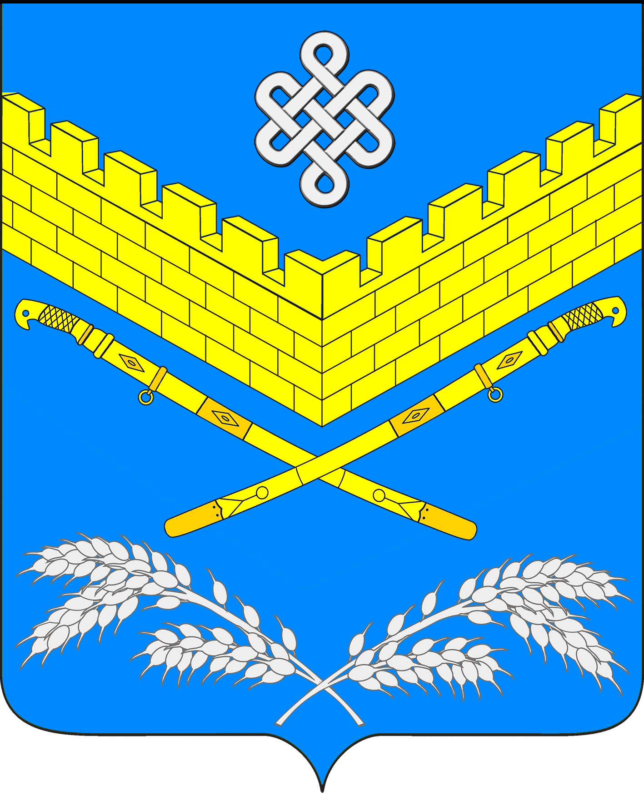
АДМИНИСТРАЦИЯ
ИВАНОВСКОГО СЕЛЬСКОГО ПОСЕЛЕНИЯ
КРАСНОАРМЕЙСКОГО РАЙОНА
ПОСТАНОВЛЕНИЕ

16.05.2019 № 51
станица Ивановская

Об утверждении административного регламента исполнения администрацией Ивановского сельского поселения Красноармейского района муниципальной функции «Осуществление муниципального контроля за использованием и охраной недр при добыче общераспространенных полезных ископаемых, а также при строительстве подземных сооружений, не связанных с добычей полезных ископаемых в пределах установленной компетенции на территории Ивановского сельского поселения Красноармейского района»

В соответствии с Федеральным законом от 6 октября 2003 года № 131-ФЗ «Об общих принципах организации местного самоуправления в Российской Федерации», Федеральным законом от 26 декабря 2008 года № 294-ФЗ «О защите прав юридических лиц и индивидуальных предпринимателей при осуществлении государственного контроля (надзора) и муниципального контроля», Федеральным законом от 28 декабря 2009 года № 381-ФЗ «Об основах государственного регулирования торговой деятельности в Российской Федерации», п. 5 ст. 5 Закона Российской Федерации от 21 декабря 1992 года № 2395-1 «О недрах», руководствуясь Уставом Ивановского сельского поселения Красноармейского района, п о с т а н о в л я ю:
1. Утвердить административный регламент исполнения администрацией Ивановского сельского поселения Красноармейского района муниципальной функции «Осуществление муниципального контроля за использованием и охраной недр при добыче общераспространенных полезных ископаемых, а также при строительстве подземных сооружений, не связанных с добычей полезных ископаемых в пределах установленной компетенции на территории Ивановского сельского поселения Красноармейского района (приложение).
2. Общему отделу администрации Ивановского сельского поселения Красноармейского района (Дондук) обнародовать настоящее постановление в установленном порядке.

3. Контроль за исполнением настоящего постановления возложить на заместителя главы Ивановского сельского поселения Красноармейского района И.Н. Артюх.
4. Постановление вступает в силу со дня его обнародования.

Глава
Ивановского сельского поселения
Красноармейского района А.А. Помеляйко

